大招9 函数图象变换
我们常常需要处理涉及两个函数图象之间平移或翻折关系的问题，此时需要用到函数图象变换．
函数图象变换的基本逻辑：利用点动成线的思想处理函数的变换问题，即根据函数图象上一点的变换，推出函数图象整体的变换．平移变换按左加右减，上加下减的原则处理，伸缩变换只针对自变量$x$做伸缩变换，这两种变换大家已经非常熟悉了，下面我们重点学习对称变换与翻折变换．
1．对称变换
①关于直线$x=a$对称：在$f\left(x\right)$图象上的点$A\left(2a-x_{0},y_{0}\right)$与在$g\left(x\right)$图象上的点$B\left(x_{0},y_{0}\right)$关于直线$x=a$对称，所以$g\left(x\right)=f\left(2a-x\right)$图象是由$f\left(x\right)$图象关于直线$x=a$对称而来的．
②关于点$\left(a,b\right)$对称：在$f\left(x\right)$图象上的点$A\left(2a-x_{0},2b-y_{0}\right)$与在$g\left(x\right)$图象上的点$B\left(x_{0},y_{0}\right)$关于点$\left(a,b\right)$对称，所以$g\left(x\right)=2b-f\left(2a-x\right)$图象是由$f\left(x\right)$图象关于点$\left(a,b\right)$对称而来的．
③关于直线$y=x$对称：在$f\left(x\right)$图象上的点$A\left(x_{0},y_{0}\right)$与在$g\left(x\right)$图象上的点$B\left(y_{0},x_{0}\right)$关于直线$y=x$对称，所以$g\left(x\right)=f^{-1}\left(x\right)$（$f\left(x\right)$的反函数）图象是由$f\left(x\right)$图象关于直线$y=x$对称而来的．
2．翻折变换
①下翻上：$g\left(x\right)=\left|f\left(x\right)\right|=\{\begin{aligned}f\left(x\right),f\left(x\right)≥0, \\ -f\left(x\right),f\left(x\right)<0,\end{aligned}$只需把$f\left(x\right)$图象中$f\left(x\right)<0$部分的图形沿$x$轴翻折上来，并抹去原$f\left(x\right)<0$部分的图形，保留原$f\left(x\right)≥0$部分的图形，如下图所示．
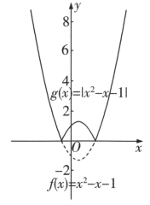
②右翻左：$g\left(x\right)=f\left(\left|x\right|\right)=\{\begin{aligned}f\left(x\right),x≥0, \\ f\left(-x\right),x<0,\end{aligned}$只需把$f\left(x\right)$图象中$x>0$部分的图形沿$y$轴翻折过去，并保留原$x≥0$部分的图形，如下图所示．
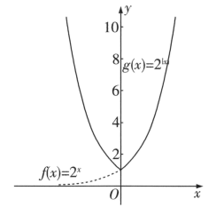
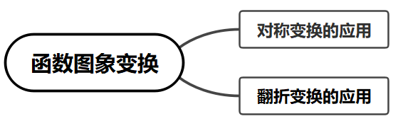
【典例1】已知函数$f\left(x\right)$的图象向左平移1个单位长度，所得的图象与函数$y=2^{x}$的图象关于$y$轴对称，求$f\left(2024\right)$．
【大招指引】首先设$A\left(x_{0},f\left(x_{0}\right)\right)$为函数$y=f\left(x\right)$图象上一点，然后使点$A\left(x_{0},f\left(x_{0}\right)\right)$变换得到点$B\left(1-x_{0},f\left(x_{0}\right)\right)$，接着根据点$B\left(1-x_{0},f\left(x_{0}\right)\right)$在$y=2^{x}$图象上，求出函数$y=f\left(x\right)$的解析式，进而求得$f\left(2024\right)$．
【解析】设$A\left(x_{0},f\left(x_{0}\right)\right)$为函数$y=f\left(x\right)$图象上一点，依题意将$A\left(x_{0},f\left(x_{0}\right)\right)$向左平移1个单位长度得$A^{'}\left(x_{0}-1,f\left(x_{0}\right)\right)$，再关于$y$轴对称得$B\left(1-x_{0},f\left(x_{0}\right)\right)$，因为点$B\left(1-x_{0},f\left(x_{0}\right)\right)$在函数$y=2^{x}$的图象上，所以$f\left(x_{0}\right)=2^{1-x_{0}}$，所以函数$f\left(x\right)=2^{1-x}$，所以$f\left(2024\right)=\frac{1}{2^{2023}}$．
【题后反思】本题易错点在于学生往往利用“左加右减”原则得到错误结论：设$A\left(x_{0},f\left(x_{0}\right)\right)$为函数$y=f\left(x\right)$图象上一点，依题意将$A\left(x_{0},f\left(x_{0}\right)\right)$向左平移1个单位长度得$A^{'}\left(x_{0}+1,f\left(x_{0}\right)\right)$.
【温馨提醒】在处理对称变换时，往往用到如下结论：
①$y=f(x)$与$y=f(-x)$的图象关于$y$轴对称
②$y=f(x)$与$y=-f(x)$的图象关于$x$轴对称
③$y=f(x)$与$y=-f(-x)$的图象关于原点对称
④奇函数的图象关于原点成中心对称图形，偶函数的图象关于y轴成轴对称图形.
⑤$y=f^{-1}(x)$与$y=f(x)$关于直线$y=x$对称.
【举一反三】
1．设$a$、$b$分别是方程$2^{x}+x+2=0$与${\text{log}}_{2}x+x+2=0$的根，则$a+b=$______.
【答案】$-2$
【难度】0.65
【知识点】求零点的和、指数函数图像应用、反函数的性质应用、对数函数图象的应用
【分析】根据题意数形结合，分别作出函数$y={\text{log}}_{2}x$，$y=2^{x}$，$y=-2-x$的图象，利用反函数的对称性求解即可.
【详解】如图，分别作出函数$y={\text{log}}_{2}x$，$y=2^{x}$，$y=-2-x$的图象，
且函数$y=-2-x$与$y=2^{x}$、$y={\text{log}}_{2}x$分别相交于点$P$，$Q$.
由题意${\text{log}}_{2}a=-2-a$，$2^{b}=-2-b$．而$y={\text{log}}_{2}x\left(x>0\right)$与$y=2^{x}$互为反函数，
直线$y=-2-x$与直线$y=x$互相垂直，所以点$P$与$Q$关于直线$y=x$对称.
所以$a=2^{b}=-2-b$.所以$a+b=-2$.
故答案为：$-2$.
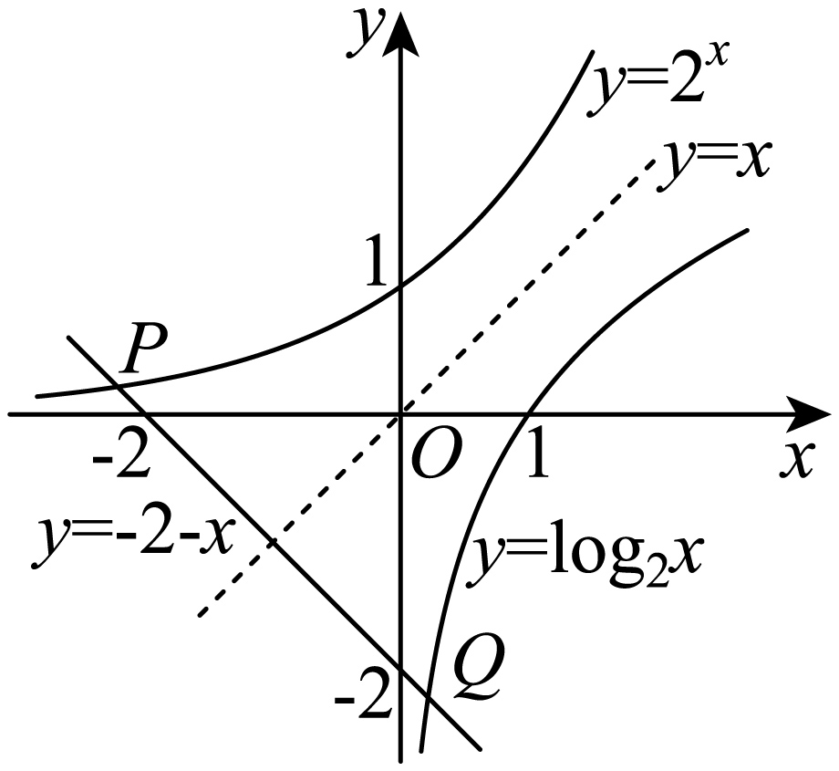
【典例2】已知函数$f(x)=\left|x^{2}+3x\right|,x∈R$.若方程$f(x)-a|x-1|=0$恰有4个互异的实数根，则实数$a$的取值范围为____________.
【大招指引】先利用二次函数的图象和翻折变换得到$f(x)=\left|x^{2}+3x\right|,x∈R$的图象，再利用绝对值的代数意义将$a|x-1|$去掉绝对值符号，进而利用直线和抛物线相切、数形结合思想进行求解.
【解析】显然$a>0$.
(i)当$y=-a(x-1)$与$y=-x^{2}-3x$相切时，$a=1$， 此时$f(x)-a|x-1|=0$恰有3个互异的实数根.
(ii)当直线$y=a(x-1)$与函数$y=x^{2}+3x$相切时，$a=9$，此时$f(x)-a|x-1|=0$恰有2个互异的实数根.结合图象可知$0<a<1$或$a>9$.
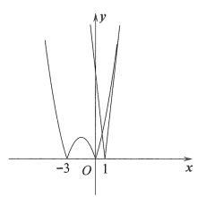
【题后反思】本题也可以采用分离参数法进行求解：
显然$a≠1$，所以$a=\left|\frac{x^{2}+3x}{x-1}\right|$.令$t=x-1$，则$a=\left|t+\frac{4}{t}+5\right|$.
因为$t+\frac{4}{t}∈(-∞,-4]∪[4,+∞)$，
所以$t+\frac{4}{t}+5∈(-∞,1]∪[9,+∞)$.结合图象可得$0<a<1$或$a>9$.
.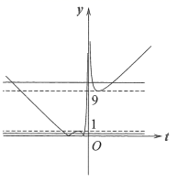
【温馨提醒】若函数图象可以某个基本初等函数的图象经过平移，翻折，对称得到，可利用图象变换做出，但要注意变换的顺序.
【举一反三】
2．已知函数$f\left(x\right)=\{\begin{matrix}2^{x-1}+2^{1-x}-2, & x≥0 \\ \left|\text{ln}\left(-x\right)\right|, & x<0\end{matrix}$，若$f\left(x_{1}\right)=f\left(x_{2}\right)=f\left(x_{3}\right)=f\left(x_{4}\right)$，且$x_{1}<x_{2}<x_{3}<x_{4}$，则（ ）
A．$x_{3}+x_{4}=4$ B．$x_{1}x_{2}=1$
C．$-{\text{e}}^{\frac{1}{2}}≤x_{1}<-1<x_{2}≤-{\text{e}}^{-\frac{1}{2}}$ D．$2-{\text{e}}^{\frac{1}{2}}-{\text{e}}^{-\frac{1}{2}}<x_{1}+x_{2}+x_{3}+x_{4}≤0$
【答案】BC
【难度】0.4
【知识点】由导数求函数的最值（不含参）、函数与方程的综合应用、函数图象的变换、函数基本性质的综合应用
【分析】根据函数$g\left(x\right)=2^{x}+2^{-x}-2$的性质及图象画出当$x≥0$时函数$f\left(x\right)=2^{x-1}+2^{1-x}-2$的图象；根据函数图象的变化画出函数$y=\left|ln\left(-x\right)\right|(x<0)$的图象.结合图象的对称性知$x_{3}+x_{4}=2$；结合对数函数值的计算可知$-{\text{e}}^{\frac{1}{2}}≤x_{1}<-1<x_{2}≤-{\text{e}}^{-\frac{1}{2}}$，从而得出正确答案.
【详解】当$x≥0$时，$f\left(x\right)=2^{x-1}+2^{1-x}-2$.
设函数$g\left(x\right)=2^{x}+2^{-x}-2$，则有$g\left(-x\right)=2^{-x}+2^{x}-2=g\left(x\right)$，所以$g\left(x\right)$是偶函数；
因为$x>0$时，$g^{'}\left(x\right)=2^{x}ln2-2^{-x}ln2=\left(2^{x}-2^{-x}\right)ln2>0$，
所以$g\left(x\right)$在$(0,+∞)$上单调递增，$g\left(x\right)$的最小值为$g\left(0\right)=0$，
又$g\left(x\right)$是偶函数，所以$g\left(x\right)$在$\left(-∞,0\right)$上单调递减，
把$g\left(x\right)=2^{x}+2^{-x}-2$的图象向右平移一个单位长度，
得到函数$y=2^{x-1}+2^{1-x}-2$的图象，
故函数$y=2^{x-1}+2^{1-x}-2$的图象关于直线$x=1$对称，
故可得到函数$f\left(x\right)$在$\left[0,+∞\right)$上的图象.
又$f\left(0\right)=\frac{1}{2}$，故函数$f\left(x\right)$的图象与$y$轴的交点为$\left(0,\frac{1}{2}\right)$.
再又从$y=lnx\left(x>0\right)$的图象可以得到$y=\left|ln\left(-x\right)\right|\left(x<0\right)$的图象，
则函数$f\left(x\right)$的图象如下：
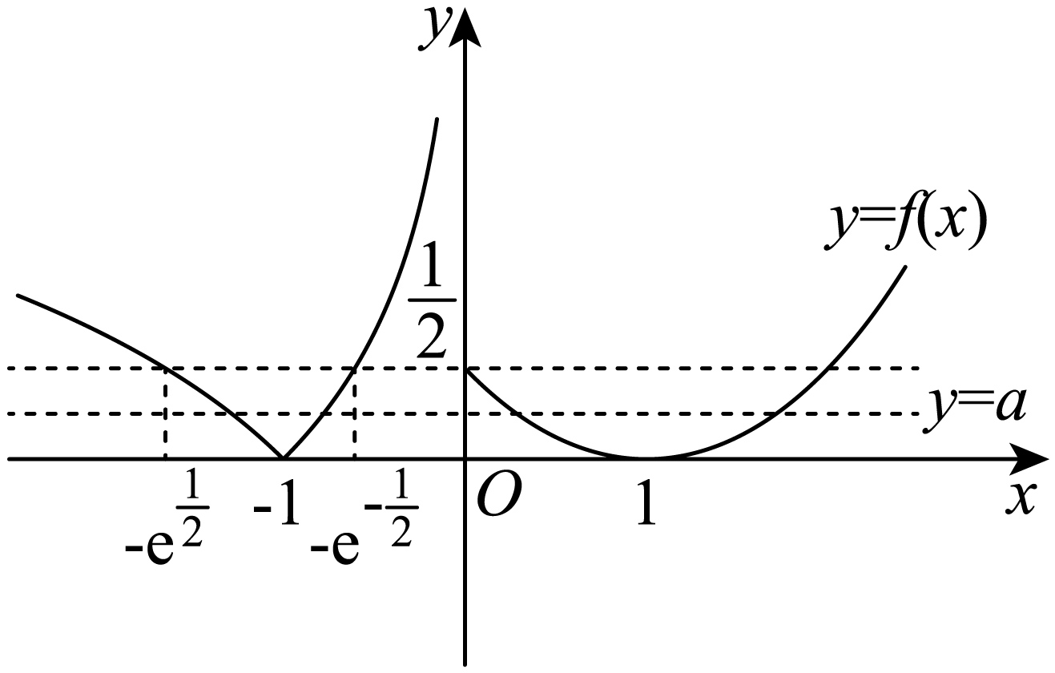
作平行于$x$轴的直线$y=a$，
当$0<a≤\frac{1}{2}$时，直线$y=a$与函数$f\left(x\right)$的图象有四个交点.
由对称性可知$x_{3}+x_{4}=2$，故A错误；
由$f\left(x_{1}\right)=f\left(x_{2}\right)$，得$\left|ln\left(-x_{1}\right)\right|=\left|ln\left(-x_{2}\right)\right|$，
又根据题意知$x_{1}<-1<x_{2}$，所以$ln\left(-x_{1}\right)=-ln\left(-x_{2}\right)$，
即$ln\left(-x_{1}\right)+ln\left(-x_{2}\right)=0$，即$lnx_{1}x_{2}=0$，所以$x_{1}x_{2}=1$，故B正确；
令$\left|ln\left(-x_{1}\right)\right|=\left|ln\left(-x_{2}\right)\right|=\frac{1}{2}$，则$ln\left(-x_{1}\right)=\frac{1}{2}$，$ln\left(-x_{2}\right)=-\frac{1}{2}$，
得$x_{1}=-{\text{e}}^{\frac{1}{2}}$，$x_{2}=-{\text{e}}^{-\frac{1}{2}}$，
因此$-{\text{e}}^{\frac{1}{2}}≤x_{1}<-1<x_{2}≤-{\text{e}}^{-\frac{1}{2}}$，故C正确；
又$x_{1}x_{2}=1$，$x_{3}+x_{4}=2$，$-{\text{e}}^{\frac{1}{2}}≤x_{1}<-1$，得$x_{1}+x_{2}+x_{3}+x_{4}=2+x_{1}+\frac{1}{x_{1}}$，
且函数$y=2+x+\frac{1}{x}$，$y^{'}=1-\frac{1}{x^{2}}$，$x∈\left[-{\text{e}}^{\frac{1}{2}},-1\right)$时$y^{'}>0$，所以在$\left[-{\text{e}}^{\frac{1}{2}},-1\right)$上单调递增，
所以$2-{\text{e}}^{\frac{1}{2}}-{\text{e}}^{-\frac{1}{2}}≤x_{1}+x_{2}+x_{3}+x_{4}<0$，故D错误.

故选：BC.
【点睛】作函数图象的两种常用方法：
(1)直接法：当函数的表达式或者变形后的表达式是熟悉的基本初等函数时，就可根据这些函数的特征直接作出；
(2)图象变换法：若函数图象可以某个基本初等函数的图象经过平移，翻折，对称得到，可利用图象变换做出，但要注意变换的顺序.
3．函数$f\left(x\right)$的图象向右平移1个单位长度，所得图象与$y={\text{e}}^{x}$关于y轴对称，则$f\left(x\right)=$（ ）
A．${\text{e}}^{x}+1$ B．${\text{e}}^{x}-1$
C．${\text{e}}^{-x+1}$ D．${\text{e}}^{-x-1}$
【答案】D
【难度】0.85
【知识点】指数函数y=2x和y=(1/2)x的图像和性质、函数图象的变换
【分析】根据题意得出$y={\text{e}}^{x}$关于$y$轴对称的函数解析式，再向左平移1个单位即可得解．
【详解】因为$y={\text{e}}^{x}$关于$y$轴对称的解析式为$y={\text{e}}^{-x}$，
把$y={\text{e}}^{-x}$的图象向左平移1个单位长度得出$y={\text{e}}^{-(x+1)}={\text{e}}^{-x-1}$，
$∴f(x)={\text{e}}^{-x-1}$，
故选：D．
4．若函数$f\left(x\right)=x{\text{e}}^{x}-lnx$的最小值为$m$，则函数$g\left(x\right)=lnx-x{\text{e}}^{\text{e}x+1}$的最大值为（ ）
A．$-m-1$ B．$-\text{e}m+1$ C．$-m+1$ D．$-\text{e}m-1$
【答案】A
【难度】0.4
【知识点】函数图象的变换
【分析】分析函数解析式，发现函数$f\left(x\right)$与函数$g\left(x\right)$的变换关系，由此即可推断函数$g(x)=lnx-x{\text{e}}^{\text{e}x+1}$的最大值.
【详解】$f(x)=x{\text{e}}^{x}-lnx$，$x>0$，
令$x=\text{e}x$有：$f\left(ex\right)=\text{e}x⋅{\text{e}}^{\text{e}x}-ln\text{e}x=x⋅{\text{e}}^{x+1}-lnx-1$，
则$f\left(\text{e}x\right)=-g\left(x\right)-1$，即$g\left(x\right)=-f\left(\text{e}x\right)-1$，
由此知$g\left(x\right)$的函数图象为：$f\left(x\right)$的图象通过横坐标变为原来的$\frac{1}{\text{e}}$，纵坐标不变， 得到$f\left(\text{e}x\right)$，
再关于$x$轴对称，得到$-f\left(\text{e}x\right)$，最后再向下平移一个单位，得到$g\left(x\right)=-f\left(\text{e}x\right)-1$；
根据已知条件函数$f(x)=x{\text{e}}^{x}-lnx$的最小值为$m$，
由此可知函数$g(x)=lnx-x{\text{e}}^{\text{e}x+1}$的最大值为$-m-1$.
故选：A
5．若$x_{1}$满足$2^{x}=5-x$，$x_{2}$满足$x+\log_{2}x=5$，则$x_{1}+x_{2}$等于（ ）
A．2 B．3 C．4 D．5
【答案】D
【难度】0.65
【知识点】反函数的性质应用
【分析】将所给式化简可得$5-x_{1}=2^{x_{1}}$，$5-x_{2}=\log_{2}x_{2}$，进而$x_{1}$和$x_{2}$是直线$y=5-x$和曲线$y=2^{x}$、曲线$y=\log_{2}x$交点的横坐标.再根据反函数的性质求解即可
【详解】由题意$5-x_{1}=2^{x_{1}}$，故有$5-x_{2}=\log_{2}x_{2}$
故$x_{1}$和$x_{2}$是直线$y=5-x$和曲线$y=2^{x}$、曲线$y=\log_{2}x$交点的横坐标.
根据函数$y=2^{x}$和函数$y=\log_{2}x$互为反函数，它们的图象关于直线$y=x$对称，
且$y=3-x$关于直线$y=x$对称，
故曲线$y=2^{x}$和曲线$y=\log_{2}x$的图象交点关于直线$y=x$对称.
即点（x₁，5﹣x₁）和点（x₂，5﹣x₂）构成的线段的中点在直线y=x上，
即$\frac{x_{1}{+x}_{2}}{2}=\frac{5{-x}_{1}+5{-x}_{2}}{2}$，求得x₁+x₂=5，
故选：D.
6．已知$x_{1}$是方程$x⋅2^{x}=3$的根，$x_{2}$是方程$x\log_{2}x=3$的根，则$x_{1}⋅x_{2}$的值为（ ）
A．2 B．3 C．6 D．10
【答案】B
【难度】0.4
【知识点】函数与方程的综合应用、反函数的性质应用
【分析】把$x⋅2^{x}=3$可变形为$2^{x}=\frac{3}{x}$，$x\log_{2}x=3$变形为$\log_{2}x=\frac{3}{x}$，借助反函数图像的特点求解.
【详解】方程$x⋅2^{x}=3$可变形为$2^{x}=\frac{3}{x}$，方程$x\log_{2}x=3$可变形为$\log_{2}x=\frac{3}{x}$，
∵$x_{1}$是方程$x⋅2^{x}=3$的根，$x_{2}$是方程$x\log_{2}x=3$的根，
∴$x_{1}$是函数$y=2^{x}$与函数$y=\frac{3}{x}$交点的横坐标，$x_{2}$是函数$y=\log_{2}x$与函数$y=\frac{3}{x}$交点的横坐标，
∵函数$y=2^{x}$与函数$y=\log_{2}x$互为反函数，
∴函数$y=2^{x}$与函数$y=\frac{3}{x}$交点的横坐标是函数$y=\log_{2}x$与函数$y=\frac{3}{x}$交点的纵坐标，
又∵函数$y=\frac{3}{x}$图像上点的横纵坐标之积为3，
∴$x_{1}⋅x_{2}=3$.
【点睛】本题考查反函数的图像与性质. 互为反函数的两个函数的图像关于$y=x$对称.
7．已知实数$a$，$b$，$c$，$d$满足$\frac{lna+1}{b+1}=\frac{c-2}{d-3}=1$，则${(a-c)}^{2}+{(b-d)}^{2}$的最小值为（ ）
A．8 B．4 C．2 D．$\sqrt{2}$
【答案】C
【难度】0.4
【知识点】点到直线的距离公式、基本初等函数的导数公式
【分析】由题目可得，转化成两个点之间的距离最小即可．
【详解】$∵$ $\frac{lna+1}{b+1}=\frac{c-2}{d-3}=1$
$∴\frac{lna+1}{b+1}=1⇒b=lna$，$\frac{c-2}{d-3}=1⇒d=c+1$
$∴$ ${(a-c)}^{2}+{(b-d)}^{2}$可以看成$f(x)=lnx$和$g(x)=x+1$上两点之间距离最小值的平方，
$$∵f^{'}(x)=\frac{1}{x}$$
$∴$当$\frac{1}{x}=1⇒x=1$时，即点$(1,0)$到直线$g(x)=x+1$的距离最小
$∴$ $d=\frac{|-2|}{\sqrt{2}}=\sqrt{2}$
$∴$ ${(a-c)}^{2}+{(b-d)}^{2}$的最小值为2.
【点睛】本题主要考查了函数之间距离最小、导数、两点的距离公式，考查了转化与划归的能力，属于中档题．
8．方程$9x+3^{x}-\frac{63}{2}=0$的根为$x_{1}$，方程$x+\log_{3}(x-2)-\frac{7}{2}=0$的根为$x_{2}$，则$x_{1}+x_{2}=$（ ）
A．$\frac{7}{2}$ B．$\frac{9}{2}$ C．$\frac{11}{2}$ D．$\frac{13}{2}$
【答案】C
【难度】0.4
【知识点】根据指对幂函数零点的分布求参数范围
【分析】换元，设$t=x-2$，两个方程变为$3^{t}=\frac{3}{2}-t$和$\log_{3}t=\frac{3}{2}-t$，两个方程的解就是函数$f(t)=3^{t}$，$g(t)=\log_{3}t$与直线$y=\frac{3}{2}-t$交点的横坐标，利用函数$f(t)=3^{t}$与$g(t)=\log_{3}t$是反函数，它们图象关于直线$y=t$对称可求解。
【详解】令$t=x-2$，方程$9x+3^{x}-\frac{63}{2}=0$化为$(x-2)+3^{x-2}-\frac{3}{2}=0$，即$3^{t}=\frac{3}{2}-t$，它的根为函数$f(t)=3^{t}$与直线$y=\frac{3}{2}-t$交点$P$的横坐标$t_{1}$，方程$x+\log_{3}(x-2)-\frac{7}{2}=0$化为$(x-2)+\log_{3}(x-2)-\frac{3}{2}=0$，即$\log_{3}t=\frac{3}{2}-t$，它的根是函数$g(t)=\log_{3}t$与直线$y=\frac{3}{2}-t$交点$Q$的横坐标$t_{2}$，作函数$f(t)=3^{t}$和$g(t)=\log_{3}t$的图象，作直线$y=\frac{3}{2}-t$，易知$f(t)$和$g(t)$是反函数，它们的图象关于直线$y=t$对称，而直线$y=\frac{3}{2}-t$与$y=t$垂直，∴$P,Q$关于直线$y=t$对称，由$\{\begin{aligned}y=t \\ y=\frac{3}{2}-t\end{aligned}$，得$\{\begin{aligned}t=\frac{3}{4} \\ y=\frac{3}{4}\end{aligned}$，即而直线$y=\frac{3}{2}-t$与$y=t$的交点为$(\frac{3}{4},\frac{3}{4})$，∴$t_{1}+t_{2}=\frac{3}{4}×2=\frac{3}{2}$．$x_{1}+x_{2}=(t_{1}+2)+(t_{2}+2)=(t_{1}+t_{2})+4=\frac{11}{2}$．
故选：C．
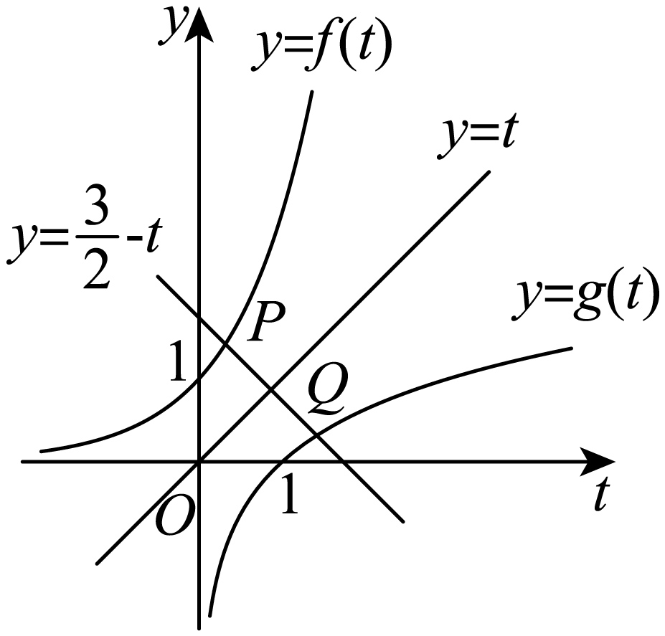
【点睛】本题考查方程根的分布问题，解题方法是把方程的解转化为直线与函数图象交点的横坐标，再由对称性求得结论，解题关键是转化。
9．（多选）某学习小组在研究函数f（x）＝$\frac{1}{|x|-2}$的性质时，得出了如下结论，其中正确的结论是 （ ）
A．函数f（x）的图象关于点（2，0）中心对称
B．函数f（x）在（－2，0）上单调递增
C．函数f（x）在[0，2）上的最大值为－$\frac{1}{2}$
D．方程f（x）－x＝0有2个不同实根
【答案】BCD
【难度】0.65
【知识点】求函数零点或方程根的个数、函数图象的变换、函数奇偶性的应用
【详解】
解析：由y＝→y＝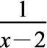→y＝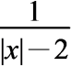的路线，结合图象变换规则，可得y＝f（x）大致图象如图. 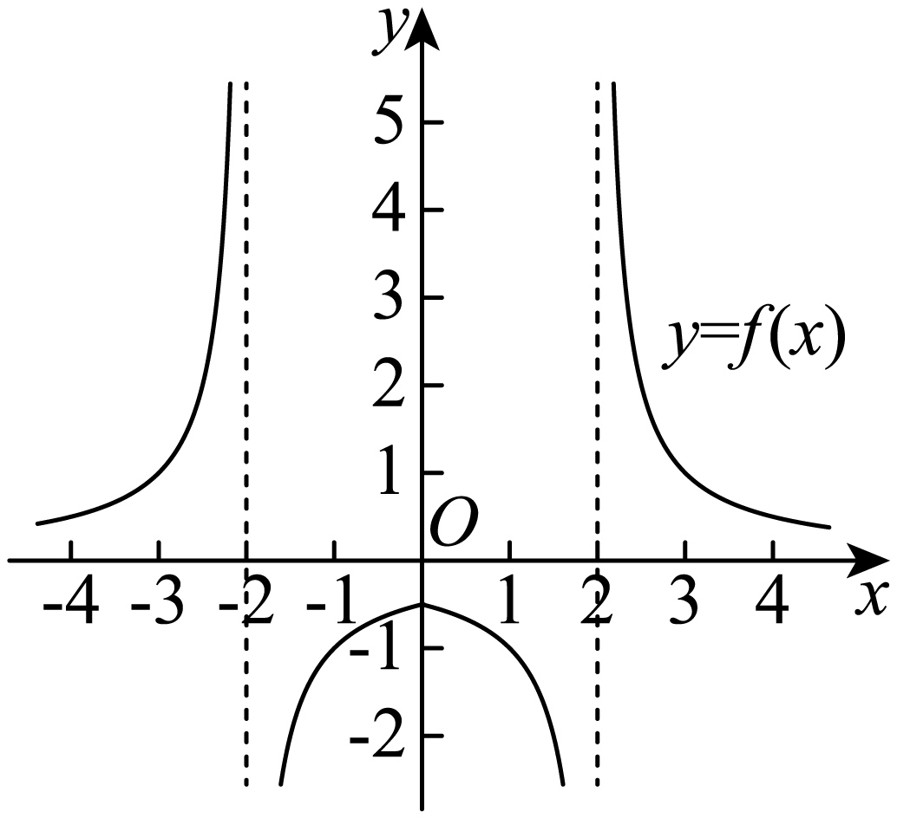
由函数f（x）是偶函数及图象知，函数f（x）的图象不关于点（2，0）中心对称，故A错误；由图象知，函数f（x）在（－2，0）上单调递增，故B正确；由图知，函数f（x）在[0，2）上单调递减，因此x∈[0，2）时，f（x）_{max}＝f（0）＝－，故C正确；当x<0时，f（x）＝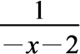，令＝x，得x²＋2x＋1＝0，得x＝－1. 且由图象知，当x>0时，y＝x与y＝f（x）有一个交点，故D正确．故选BCD.
【考查意图】分段函数的图象及单调性、最值应用
10．设函数$f\left(x\right)=lnx$，则下列说法正确的是（ ）多选
A．函数$f\left(x\right)$的图象与函数$y=ln\left(-x\right)$的图象关于x轴对称
B．函数$f\left(\left|x\right|\right)$的图象关于y轴对称
C．函数$\left|f\left(x+1\right)\right|$的图象在$\left(0,+∞\right)$上单调递增
D．$\left|f\left(\frac{1}{3}\right)\right|<\left|f\left(4\right)\right|$
【答案】BCD
【难度】0.65
【知识点】比较对数式的大小、对数函数图象的应用、对数的运算、函数图象的变换
【分析】由函数图像变换得出新函数图像即可判断ABC，由对数运算与对数函数单调性判断D.
【详解】函数$f\left(x\right)=lnx$的图象如下：
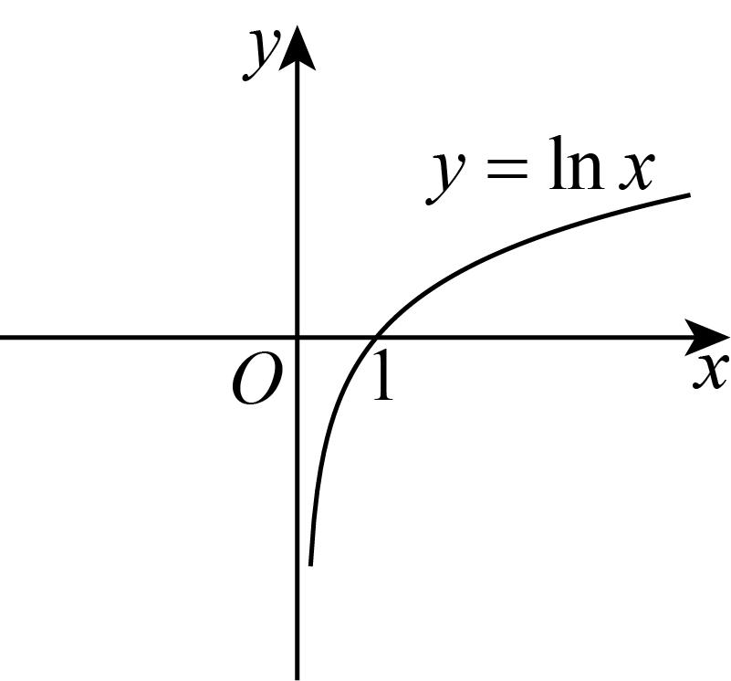
对于A，由函数图象变换可知，$y=ln\left(-x\right)$图像如下：
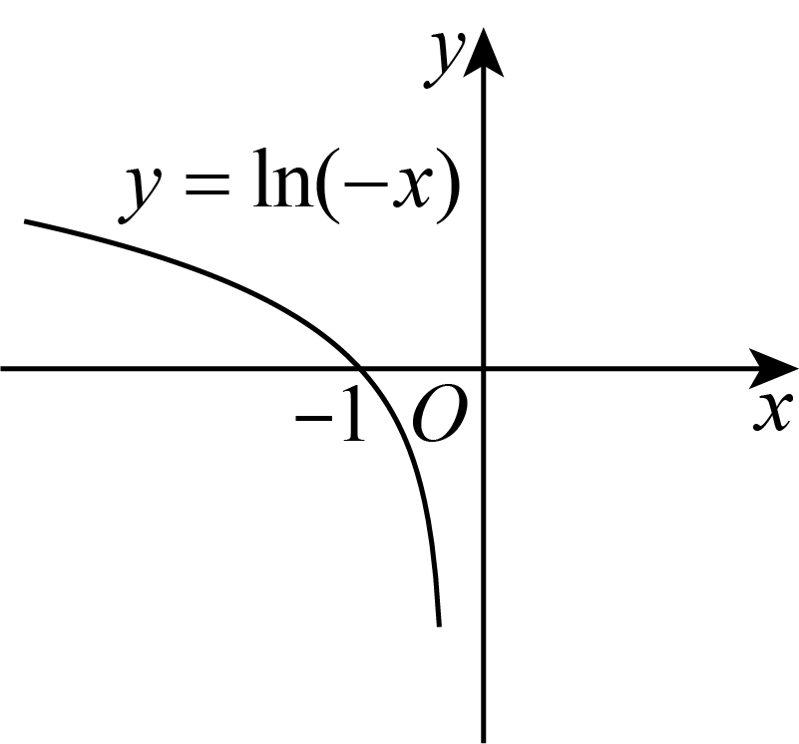
函数图象与原函数图象关于$y$轴对称，故A错误；
对于B，由函数图象变换可知，$f\left(\left|x\right|\right)$的图象如下：
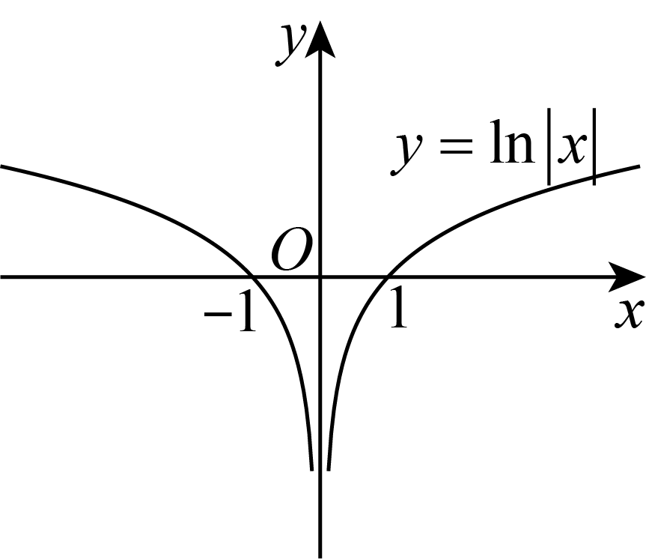
函数图象关于$y$轴对称，故B正确；
对于C，由函数图象变换可知，$\left|f\left(x+1\right)\right|$的图象如下：
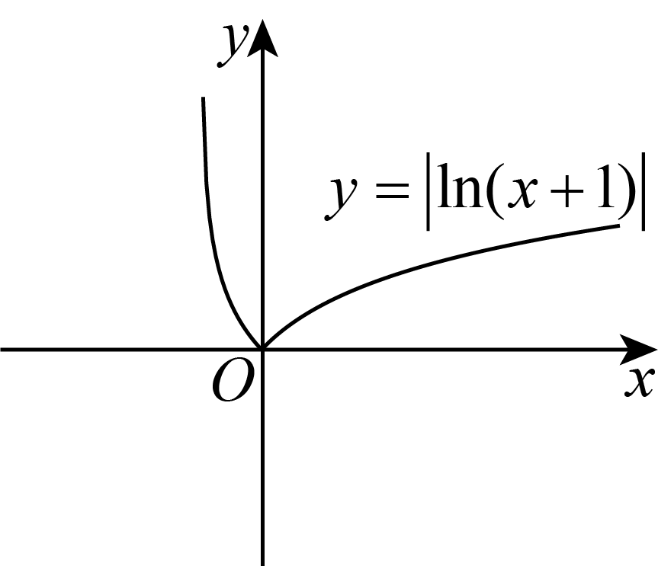
函数图象在$\left(0,+∞\right)$上单调递增，故C正确；
对于D，即$\left|f\left(\frac{1}{3}\right)\right|=\left|ln\frac{1}{3}\right|=ln3$，$\left|f\left(4\right)\right|=\left|ln4\right|=ln4$，
$∵y=lnx$在定义域上单调递增，
$∴ln3<ln4$，则$\left|f\left(\frac{1}{3}\right)\right|<\left|f\left(4\right)\right|$，故D正确；
故选：BCD.
11．在同一平面直角坐标系中，若函数$y=2a$与$y=\left|x-a\right|-1$的图象只有一个交点，则$a$的值为______．
【答案】$-\frac{1}{2}$##$-0.5$
【难度】0.85
【知识点】函数图象的应用
【分析】利用图象的平移变换画出$y=\left|x-a\right|-1$的图象，由于直线$y=2a$与其只有一个交点，便可求出a的值.
【详解】在同一平面直角坐标系内，作出函数$y=2a$与$y=\left|x-a\right|-1$的大致图象，如图所示．
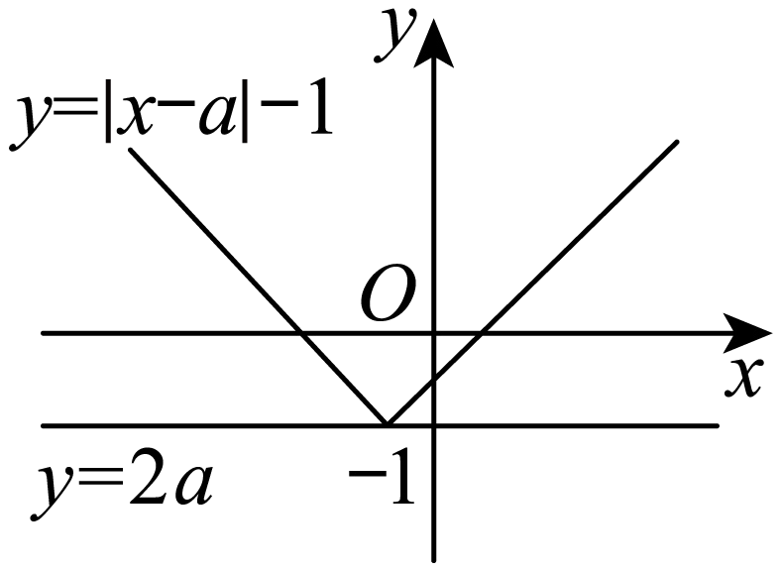
由题意，可知$2a=-1$，则$a=-\frac{1}{2}$．
故答案为：$-\frac{1}{2}$
12．已知直线$y=1$与曲线$y=x^{2}-\left|x\right|+a$有四个交点，则a的取值范围是___________．
【答案】$1<a<\frac{5}{4}$
【难度】0.85
【知识点】根据函数零点的个数求参数范围
【分析】直线$y=1$与曲线$y=x^{2}-\left|x\right|+a$有四个交点等价于方程$1=x^{2}-\left|x\right|+a$有四个解，即直线$y=a$与函数$y=-x^{2}+\left|x\right|+1$的图象有四个交点，借助图形求解即得.
【详解】直线$y=1$与曲线$y=x^{2}-\left|x\right|+a$有四个交点等价于方程$1=x^{2}-\left|x\right|+a$，即$a=-x^{2}+\left|x\right|+1$有四个解，
等价于直线$y=a$与函数$y=-x^{2}+\left|x\right|+1$的图象有四个交点，在同一坐标系中，画出它们的图象，如图，
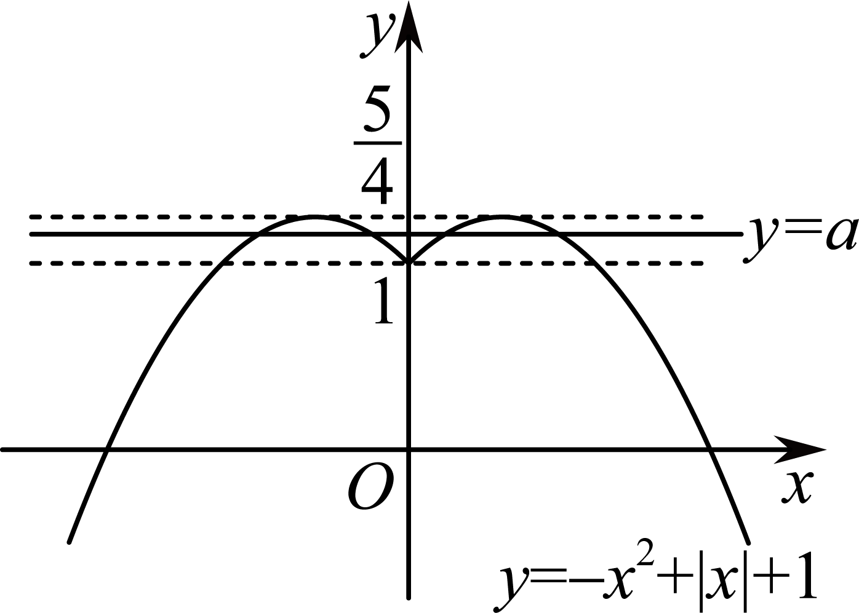
观察图象可知，当且仅当$1<a<\frac{5}{4}$时，直线$y=a$与函数$y=-x^{2}+\left|x\right|+1$图象有四个交点，
所以a的取值范围是：$1<a<\frac{5}{4}$.
故答案为：$1<a<\frac{5}{4}$

